江西财经大学高等学历继续教育
本科毕业论文写作规范
（2024年修订版）
一、基本要求
1. 毕业论文必须由学生本人独立完成，不得弄虚作假，不得抄袭他人成果。
2. 论文应中心突出，内容充实，论据充分，论证有力，数据可靠，结构紧凑，层次分明，图表清晰，格式规范，文字流畅，字迹工整，结论正确。
3. 毕业论文中所使用的度量单位一律采用国际标准单位。
4. 对论文中的图或表要给予解释，统一标上编号和图题，安排于相应位置。若同类图表数量过多，也可作为附录列于论文后面。文中表格应用学术三线表（两端不封口）。
5. 凡手绘图形一律用碳素笔在硫酸纸或复印纸上誊描，并标上图号、图题，然后贴附于论文适当位置或附录中，要求图面整洁、比例适当。
6. 毕业论文正文要求8000字左右（不含图表、程序和计算数字）。
7. 文中数字、英文全部用Times New Roman字体（公式中的数字、英文可以使用其他合适的字体），参考文献著录格式要符合国家标准。
二、内容要求
1. 题目：应简洁、明确、有概括性，字数一般不宜超过20个汉字，必要时可增加副标题。
2. 摘要：要有高度的概括力，语言精练、明确。同时有中、英文对照，中文摘要约300～500个汉字；英文摘要约300个实词。
3. 关键词：从标题或正文中挑选3～5个最能表达主要内容的词作为关键词，同时有中、英文对照，分别附于中、英文摘要后。
4. 目录：写出目录，标明页码。
5. 正文：在撰写正文前要写毕业论文题目。正文内容一般包括前言、本论、结论三个部分，以下就毕业论文、毕业设计分别加以说明，供学生写作时参考。
①前言（引言）：是论文的开头部分，前言部分应有文献综述。文献综述是学生在开
题前阅读过某一主题的文献后，经过理解、整理、融会贯通，综合分析和评价而形成的
一种不同于毕业论文的文体。综述的目的是反映某一领域的新水平、新动态、新技术和
新发现。介绍和评论其历史、现状、存在问题以及发展趋势等，并在此基础上提出自己
1

的见解，预测未来的发展趋势，提出论文的中心论点，为选题和开题奠定良好的基础。前言一般应由以下三部分构成：研究背景与意义、国内外研究现状即文献综述以及本文研究思路与结构。前言要写得简明扼要。
②本论：是毕业论文的主体，包括实验材料（数据说明）、研究方法、实验（实证）结果与分析等。在本部分要运用各方面的实验结果和研究方法，分析问题，论证观点，尽量反映出自己的科研能力和学术水平。
③结论：是毕业论文的收尾部分，是围绕本论所作的结束语。其基本的要点就是总结全文，加深题意。
6. 参考文献：在毕业论文（设计）末尾要列出在论文中参考过的专著、论文及其他资料（不少于20篇，其中至少2篇外文文献），凡文中引用的文献应列入其中。
7. 附录：对于一些不宜放在正文中，但有参考价值的内容，可编入附录中。例如，公式的推演、编写的算法、语言程序等。附录依次为附录1，附录2……编号。附录中的图表公式另编排序号，与正文分开。
8. 致谢：简述自己通过毕业论文（设计）的体会，并应对指导教师和协助完成论文的有关人员表示谢意。
2

三、撰写的基本要求
1. 拟写提纲
拟定提纲要项目齐全，能初步构成文章的轮廓；要从全面着眼，权衡好各个部分。
2. 撰写初稿
⑴初稿的内容尽量充分丰富，以方便修改定稿。但要防止一味地堆砌，写成材料仓库。
⑵要合乎文体范围。文句力求精练简明，深入浅出，通顺易读，避免采用不合语法的口头语言或科技新闻报道式文体。
⑶要写得干净些、清楚些。初稿最好使用页面字数不太多的稿纸，四周有足够的空余之处，以便于进行增、删、改、换等。
3. 修改定稿
⑴修改观点：一是观点的订正，看一看全文的基本观点以及说明它的若干从属论点是否偏颇、片面或表述得不准确；二是观点的深化，看一看自己的观点是否与别人雷同，有无深意或新意。
⑵修改材料：通过材料的增、删、改、换，使文章支持和说明观点的材料充分精练、准确和鲜明生动。
⑶修改结构：对文章内容的组织安排作部分的调整。一般出现下面几种情况，都应动手修改：中心论点或分论点有较大的变化；层次不够清楚，前后内容重复或内容未表达完整；段落不够规范，划分得过于零碎或过于粗糙，不能显示层次；结构环节不齐全，内容组织得松散。
⑷修改语言：包括用词、组句、语法、逻辑等。作为学术性的文章，语言应具有准确性、学术性和可读性。根据这一基本要求，语言的修改可从以下几方面着手：把不准确的改为准确的；把啰嗦、重复的改为精练、简洁的；把生涩的改为通俗的；把平庸的改为生动的；把粗俗语言改为学术用语。
四、参考文献的要求
参考文献置于正文的末尾，列出作者在撰写毕业论文（设计）的过程中，曾经阅读过的文献信息资源。
参考文献的基本格式请参照国家标准GB/T 7714-2015。
3

建议在中国知网电子资源平台中直接导出GB/T 7714-2015 格式引文。方法是：进入知网，输入一个论文主题，进行检索，此时页面会出现一列搜索结果，在
文献篇名前勾选所需要的文献（可勾选多篇），点击上面的“导出与分析”→“导出文献”，再选择“GB/T 7714-2015 格式引文”。
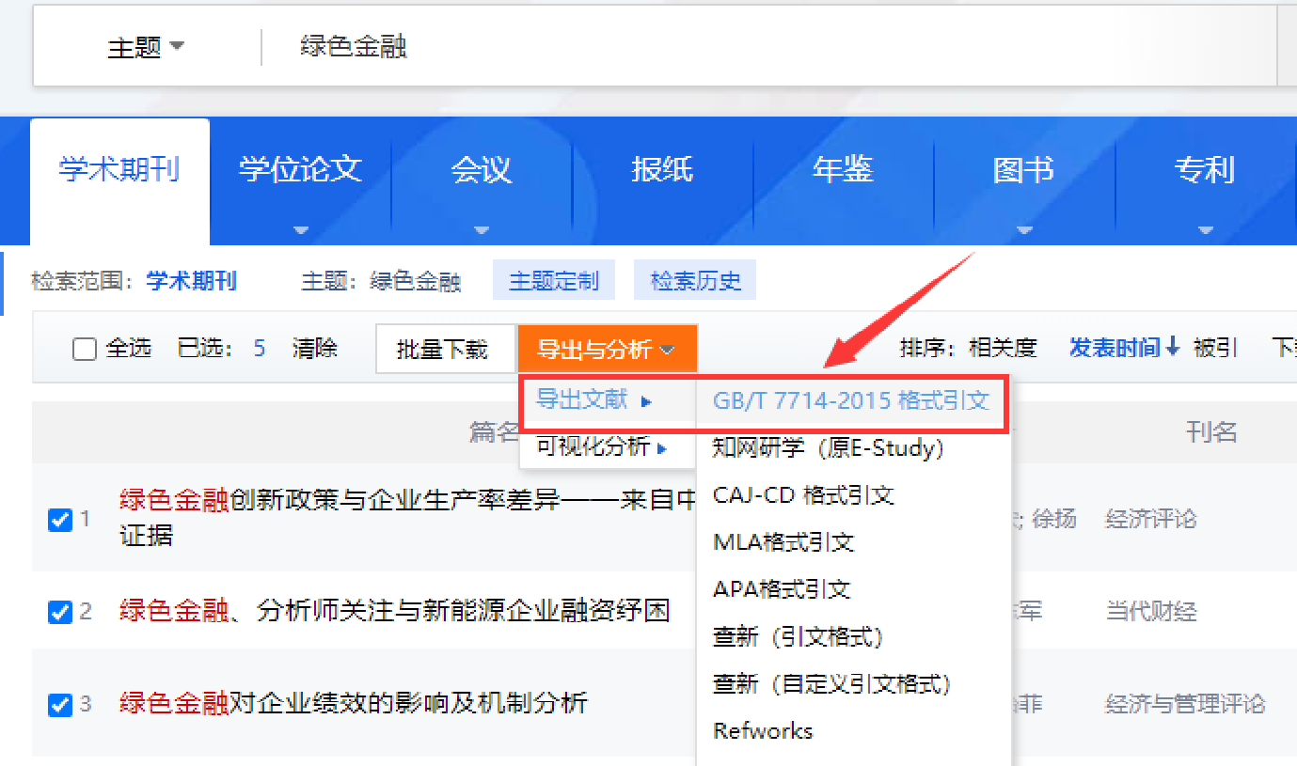
最后，点击复制到粘贴板或点击导出即可。（注：文献中出现的DOI，全称为Digital Object Unique Identifier，是指数字对象唯一标识符。有的文献没有DOI。在毕业论文（设计）末尾列出参考文献时，可以删除DOI及后面所有内容，也可以保留。）
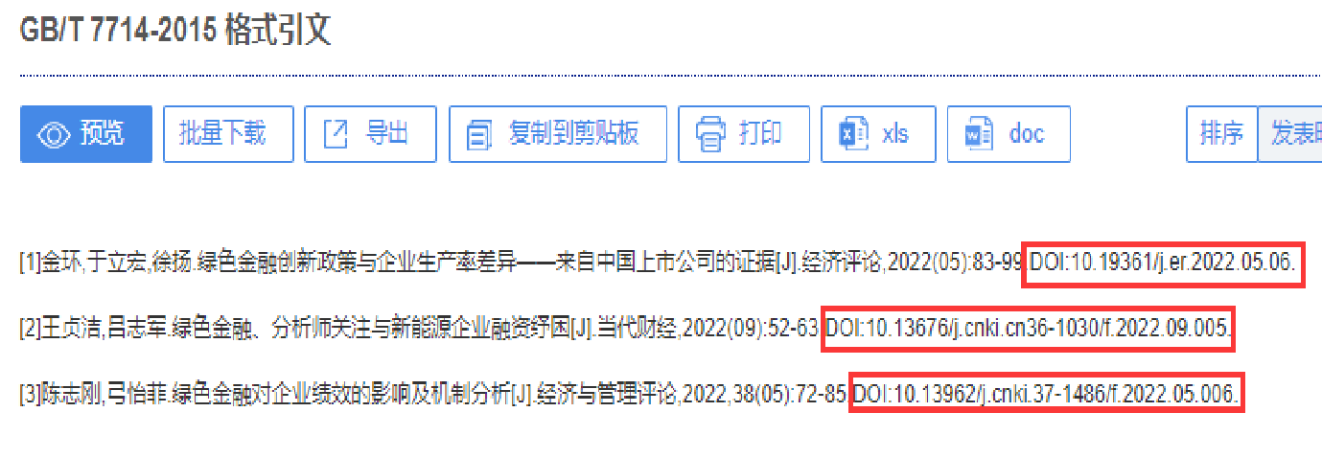
在毕业论文（设计）末尾列出参考文献不少于20篇，其中至少2篇外文文献。排序方法：中文文献全部排在外文文献之前；中文文献（包括中译文献）按作者姓氏拼音第一个字母进行升序排列；外文文献按作者姓氏首字母单独排序。
有特殊要求的工科类专业毕业论文（设计）参考文献排序方法：按文中顺序引用，
即参考文献顺序与引用顺序一致。
4

五、论文中数学公式要求
1. 注意事项
⑴公式以另行居中排为原则。公式的编号用加圆括号排在右边行末齐版口，公式和编号之间不加连点或虚线。
【示例】 | Y | = | C | + | I | + | G | + | NX | (1.1)
⑵“式中”、“其中”或“此处”等词另行、顶格排，后接排字母代号，代号后用后用——（双连），少数也用=（等号）的。各种符号（——，=）尽可能对齐。回行对齐上行文。如每行公式代号说明文字的字数较少，为了节省版面，也可采用接排或双栏排的形式。
【 示 例 】 | Y | = | C | + | I | + | G
(1.2)
式中 C——总支出由消费
I——投资
G——政府支出
⑶公式中的主体，拉丁字母（英文）一般用斜体，俄文字母一般用正体，缩写字（如sin, log, max，lim, ln等）和运算符号（∑，∆，∂，∏，∪，∩，∈，∵，∴，∫等）用正体，阿拉伯数字用正体。各种符号以及数学上的缩写字和前后的字母之间都要空四分之一字符。
2. 数学公式的转行和变换
⑴很长的数学公式请尽可能在=（等号）或类同的其他关系符号（如＜，＞，≤，≥，≠）处转行，如果做不到这一点，最好在“+、-”号处转行。如果算式不是多项式（即式中没有+、-号）的，则可在乘号处转行，用乘号（×或·）连接。等号，加、减号，乘号都应放在下行之首。
⑵数学公式转行后上下行以等号对齐。分行要匀称，不要一行太长一行太短。在两行都不太长的情况下，最好左右拉开，不要居中排。
⑶如果上行算式中有等号，下行以“+、-”号处转行的，一般下行以“+、-”号起首的算式应比上行的等号退后一格。
⑷有时候限于版面的地位或为了便于转行，数学公式可改变形式，仍不失其原意。分子分母都为多项式，则将直式改排横式时都须加括号。分子为简单式，分母为多项式，改为横式时只需要将分母用括号括起来。
5

六、编校质量差错率计算方法
（一）图书总字数的计算方法
图书总字数的计算方法，一律以该书的版面字数为准，即：总字数 = 每行字数 × 每面行数 × 总面数。
1. 封一、封二、封三、封底、护封、封套、扉页，除空白面不计以外，每面按正文满版字数的 50% 计算。
2. 正文中的插图、表格，按正文的版面字数计算；插图占一面的，按正文满版字数的 20% 计算字数。
3. 乐谱类图书、地图类图书，按满版字数全额计算。
4. 外文图书、少数民族文字图书，拼音图书的拼音部分，以对应字号的中文满版字数加 30% 计算。
（二）图书编校差错的计算方法
1. 差错率的计算范围：包括封一、封二、封三、封底、护封、封套、扉页、版权页、正文、目录、图表、附录、参考文献、致谢等全部内容。
2. 文字差错的计算标准
（1）封底、勒口、版权页、正文、目录、出版说明（或凡例）、前言（或序）、后记（或跋）、注释、索引、图表、附录、参考文献等中的一般性错字、别字、多字、漏字、
倒字，每处计 1 个差错。阿拉伯数字、罗马数字差错，无论几位数，都计 1个差错。
（2）同一错字重复出现，每面计 1 个差错。
（3）封一、扉页上的文字差错，每处计1个差错。
（4）知识性、逻辑性、语法性差错，每处计1个差错。
（5）外文、少数民族文字、国际音标，以一个单词为单位，无论其中几处有错，计 1 个差错。
（6）字母大小写和正斜体、黑白体误用，不同文种字母混用的 （如把英文字母 N 错为俄文字母 И），字母与其他符合混用的（如把汉字的○错为英文字母 O），每处计 1 个差错。
（7）标点符号的一般错用、漏用、多用，每处计1个差错。
（8）图序、表序、公式序等标注差错，每处计1个差错。
（9）影响文意、不合版式要求的另页、另面、另段、另行、接排、空行，需要空行、
6

空格而未空的，每处计1个差错。
（10）图、表的位置错，图、表的内容与说明文字不符，每处计 1 个差错。
3. 差错率的计算方法和标准要求
文字差错率等于整篇毕业论文（设计）的差错处数除以字数（以万为单位），差错率
没有超过万分之五为达到标准要求。
7

